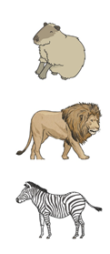
J’ai vu un capybara.

J’ai vu un lion.

J’ai vu un zèbre.
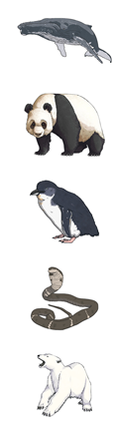
J’ai vu une baleine.
J’ai vu un panda.
J’ai vu un pingouin.
J’ai vu un cobra.
J’ai vu un ours polaire.

